18.04.2020Г.

ПРОЧИТАТЬ СОСТАВИТЬ КОНСПЕКТ.

ТЕМА: Передача информации

Из курса основной школы вам известно:

* Распространение информации происходит в процессе ее передачи.
* Процесс передачи информации протекает от источника к приемнику по информационным каналам связи.

В этом параграфе более подробно будут рассмотрены технические системы передачи информации.

В § 2 уже говорилось о том, что первой в истории технической системой передачи информации стал телеграф. В 1876 году американец Александр Белл изобрел телефон. На основании открытия немецким физиком Генрихом Герцем электромагнитных волн (1886 год), А. С. Попов в России в 1895 году и почти одновременно с ним в 1896 году Г. Маркони в Италии изобрели радио. Телевидение и Интернет появились в XX веке.

Модель передачи информации К. Шеннона

Все перечисленные способы информационной связи основаны на передаче на расстояние физического (электрического или электромагнитного) сигнала и подчиняются некоторым общим законам. Исследованием этих законов занимается теория связи, возникшая в 1920-х годах. Математический аппарат теории связи — математическую теорию связи разработал американский ученый Клод Шеннон.

Клодом Шенноном была предложена модель процесса передачи информации по техническим каналам связи, представленная схемой на рис. 2.1.

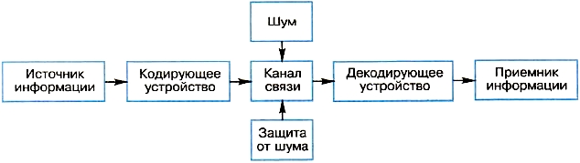

***Рис. 2.1. Модель передачи информации по техническим каналам связи***

Работу такой схемы можно пояснить на знакомом всем процессе разговора по телефону. Источником информации является говорящий человек. Кодирующим устройством — микрофон телефонной трубки, с помощью которого звуковые волны (речь) преобразуются в электрические сигналы. Каналом связи служит телефонная сеть (провода, коммутаторы телефонных узлов, через которые проходит сигнал). Декодирующим устройством является телефонная трубка (наушник) слушающего человека — приемника информации. Здесь пришедший электрический сигнал превращается в звук.

В § 2 уже говорилось о кодировании на примере передачи информации через письменный документ. Кодирование там было определено как процесс представления информации в виде, удобном для ее хранения и/или передачи.

Применительно к процессу передачи информации по технической системе связи под кодированием понимается любое преобразование информации, идущей от источника, в форму, пригодную для ее передачи по каналу связи.

Современные компьютерные системы передачи информации — компьютерные сети, работают по тому же принципу. Есть процесс кодирования, преобразующий двоичный компьютерный код в физический сигнал того типа, который передается по каналу связи. Декодирование заключается в обратном преобразовании передаваемого сигнала в компьютерный код. Например, при использовании телефонных линий в компьютерных сетях функции кодирования/декодирования выполняет прибор, который называется модемом.

Пропускная способность канала и скорость передачи информации

Разработчикам технических систем передачи информации приходится решать две взаимосвязанные задачи: как обеспечить наибольшую скорость передачи информации и как уменьшить потери информации при передаче. К. Шеннон был первым ученым, взявшимся за решение этих задач и создавшим новую для того времени науку — теорию информации.

Шеннон определил способ измерения количества информации, передаваемой по каналам связи. Им было введено понятие пропускной способности канала как максимально возможной скорости передачи информации. Эта скорость измеряется в битах в секунду (а также килобитах в секунду, мегабитах в секунду).

Пропускная способность канала связи зависит от его технической реализации. Например, в компьютерных сетях используются следующие средства связи:

* телефонные линии;
* электрическая кабельная связь;
* оптоволоконная кабельная связь;
* радиосвязь.

Пропускная способность телефонных линий — десятки и сотни Кбит/с; пропускная способность оптоволоконных линий и линий радиосвязи измеряется десятками и сотнями Мбит/с.

Скорость передачи информации связана не только с пропускной способностью канала связи. Представьте себе, что текст на русском языке, содержащий 1000 знаков, передается с использованием двоичного кодирования. В первом случае используется телеграфная 5-разрядная кодировка. Во втором случае — компьютерная 8-раз-рядная кодировка. Тогда длина кода сообщения в первом случае составит 5000 битов, во втором случае — 8000 битов. При передаче по одному и тому же каналу второе сообщение будет передаваться дольше в 1,6 раза (8000/5000). Отсюда, казалось бы, следует вывод: длину кода сообщения нужно делать минимально возможной.

Однако существует другая проблема, которая на рис. 2.1 отмечена словом «шум».

Шум, защита от шума

Термином «шум» называют разного рода помехи, искажающие передаваемый сигнал и приводящие к потере информации. Такие помехи, прежде всего, возникают по техническим причинам, таким как плохое качество линий связи, незащищенность друг от друга различных потоков информации, передаваемых по одним и тем же каналам. Существуют и другие источники помех, имеющие физическое происхождение.

Иногда, например, беседуя по телефону, мы слышим шум, треск, мешающие понять собеседника, или на наш разговор накладывается разговор других людей.

Наличие шума приводит к потере передаваемой информации. В таких случаях необходима защита от шума. Для этого в первую очередь применяются технические способы защиты каналов связи от воздействия шумов. Такие способы бывают самыми разными, иногда простыми, иногда очень сложными. Например: использование экранированного кабеля вместо «голого» провода; применение разного рода фильтров, отделяющих полезный сигнал от шума и пр.

Шеннон разработал специальную теорию кодирования, дающую методы борьбы с шумом. Одна из важных идей этой теории состоит в том, что передаваемый по линии связи код должен быть избыточным. За счет этого потеря какой-то части информации при передаче может быть компенсирована. Например, если при разговоре по телефону вас плохо слышно, то, повторяя каждое слово дважды, вы имеете больше шансов на то, что собеседник поймет вас правильно.

В системах передачи информации используется так называемое помехоустойчивое кодирование, вносящее определенную избыточность.

Однако нельзя делать избыточность слишком большой. Это приведет к задержкам и удорожанию связи. Теория кодирования как раз и позволяет получить такой код, который будет оптимальным: избыточность передаваемой информации будет минимально возможной, а достоверность принятой информации — максимальной.

Большой вклад в научную теорию связи внес известный советский ученый Владимир Александрович Котельников (1908-2005). В 1940-1950-х годах им получены фундаментальные научные результаты по проблеме помехоустойчивости систем передачи информации.

В современных системах цифровой связи для борьбы с потерей информации при передаче часто применяется следующий прием. Всё сообщение разбивается на порции — блоки. Для каждого блока вычисляется контрольная сумма (сумма двоичных цифр), которая передается вместе с данным блоком. В месте приема заново вычисляется контрольная сумма принятого блока и, если она не совпадает с первоначальной суммой, передача данного блока повторяется. Так происходит до тех пор, пока исходная и конечная контрольные суммы не совпадут.

**Система основных понятий**

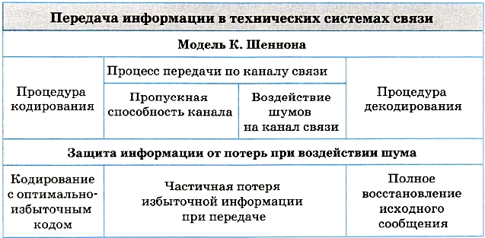

25.04.2020Г.

# ТЕМА: Информационные процессы в компьютере

Из курса основной школы вам известно:

* Компьютер (ЭВМ) — автоматическое, программно-управляемое устройство для работы с информацией.
* В состав компьютера входят устройства памяти (хранение данных и программ), процессор (обработка информации), устройства ввода/вывода (прием/передача информации).
* В 1946 году Джоном фон Нейманом были сформулированы основные принципы устройства ЭВМ, которые называют фон-неймановской архитектурой.
* Современный компьютер представляет собой единство аппаратуры (hardware) и программного обеспечения (software).

Серийное производство электронных вычислительных машин (ЭВМ) начинается в разных странах в 1950-х годах. Историю развития ЭВМ принято делить на поколения. Переход от одного поколения к другому связан со сменой элементной базы, на которой создавались машины, с изменением архитектуры ЭВМ, с развитием основных технических характеристик (скорости вычислений, объема памяти и др.), с изменением областей применения и способов эксплуатации машин.

|  |
| --- |
| Под архитектурой ЭВМ понимаются наиболее общие принципы построения компьютера, реализующие программное управление его работой и взаимодействие основных функциональных узлов. |

В основе архитектуры ЭВМ разных поколений лежат принципы Джона фон Неймана. Однако в процессе развития происходят некоторые отклонения от фон-неймановской архитектуры.

## **Однопроцессорная архитектура ЭВМ**

Элементной базой ЭВМ первого поколения (1950-е годы) были электронные лампы, а ЭВМ второго поколения (1960-е годы) создавались на базе полупроводниковых элементов. Однако их архитектура была схожей. Она в наибольшей степени соответствовала принципам фон Неймана. В этих машинах один процессор управлял работой всех устройств: внутренней и внешней памяти, устройств ввода и вывода, как показано на рис. 2.4.

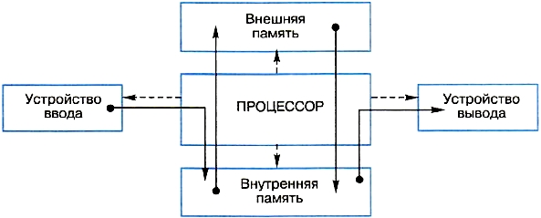

***Рис. 2.4. Структура однопроцессорной ЭВМ. Сплошные стрелки — передача данных, пунктирные стрелки — управляющее воздействие***

Согласно принципам фон Неймана, исполняемая программа хранится во внутренней памяти — в оперативном запоминающем устройстве (ОЗУ). Там же находятся данные, с которыми работает программа. Каждая команда программы и каждая величина (элемент данных) занимают определенные ячейки памяти, как показано на рис. 2.5.

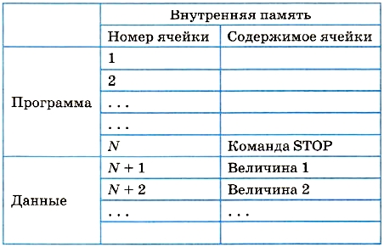

***Рис. 2.5. Размещение в ОЗУ программы и данных***

Процессор начинает выполнение программы с первой команды и заканчивает на команде остановки, назовем ее STOP. При выполнении очередной команды процессор извлекает из памяти обрабатываемые величины и заносит их в специальные ячейки внутренней памяти процессора — регистры. Затем выполняется команда, например складываются два числа, после чего полученный результат записывается в определенную ячейку памяти. Процессор переходит к выполнению следующей команды. Исполнение программы закончится, когда процессор обратится к команде STOP.

Среди команд программы существуют команды обработки данных и команды обращения к внешним устройствам. Команды обработки данных выполняет сам процессор с помощью входящего в него арифметико-логического устройства — АЛУ, и этот процесс происходит сравнительно быстро. А команды управления внешними устройствами выполняются самими этими устройствами: устройствами ввода/вывода, внешней памятью. Время выполнения этих команд во много раз больше, чем время выполнения команд обработки данных. При однопроцессорной архитектуре ЭВМ, показанной на рис. 2.4, процессор, отдав команду внешнему устройству, ожидает завершения ее выполнения. При большом числе обращений к внешним устройствам может оказаться, что большую часть времени выполнения программы процессор «простаивает» и, следовательно, его КПД оказывается низким. Быстродействие ЭВМ с такой архитектурой находилось в пределах 10-20 тысяч операций в секунду (оп./с).

## **Использование периферийных процессоров**

Следующим шагом в развитии архитектуры ЭВМ стал отказ от однопроцессорного устройства. Уже на последних моделях машин второго поколения, помимо центрального процессора (ЦП), выполнявшего обработку данных, присутствовали периферийные процессоры, которые назывались каналами ввода/вывода (рис. 2.6). Их задача состояла в автономном управлении устройствами ввода/вывода и внешней памяти, что освобождало от этой работы центральный процессор. В результате КПД центрального процессора существенно возрос. Быстродействие некоторых моделей машин с такой архитектурой составляло от 1 до 3 млн оп./с.

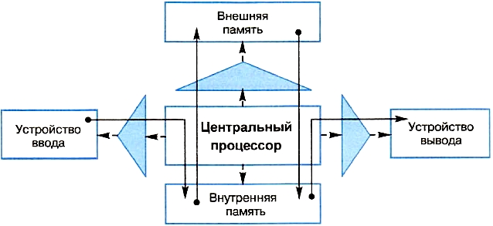

***Рис. 2.6. Структура ЭВМ с одним центральным процессором и периферийными процессорами управления внешними устройствами (треугольники)***

На всех моделях ЭВМ третьего поколения, которые создавались на базе интегральных схем (1970-80-е годы), использовалась архитектура с одним центральным процессором и периферийными процессорами внешних устройств. Такая многопроцессорная архитектура позволяла реализовать мультипрограммный режим работы: пока одна программа занята вводом/выводом данных, которым управляет периферийный процессор, другая программа занимает центральный процессор, выполняя вычисления. Благодаря совершенствованию элементной базы и других аппаратных средств на некоторых моделях ЭВМ третьего поколения достигалось быстродействие до 10 млн оп./с.

Для разделения ресурсов ЭВМ между несколькими выполняемыми программами потребовалось создание специального программного обеспечения: операционной системы (ОС). К разделяемым ресурсам, прежде всего, относятся время работы центрального процессора и оперативная память. Задача ОС состоит в том, чтобы разные программы, выполняемые одновременно на ЭВМ, «не мешали» друг другу и чтобы КПД центрального процессора был максимальным, иначе говоря, чтобы ЦП не «простаивал». ОС берет на себя также заботу об очередности использования несколькими программами общих внешних устройств: внешней памяти, устройств ввода/вывода.

## **Архитектура персонального компьютера**

Персональный компьютер (ПК) — самый распространенный в наше время тип компьютера. Появление ПК связано с созданием микропроцессоров, которое началось в 1970-х годах. До недавнего времени в устройстве ПК существовал один центральный процессор и множество периферийных процессоров, управляющих внешними устройствами, которые называются контроллерами. Архитектура такого ПК изображена на рис. 2.7.

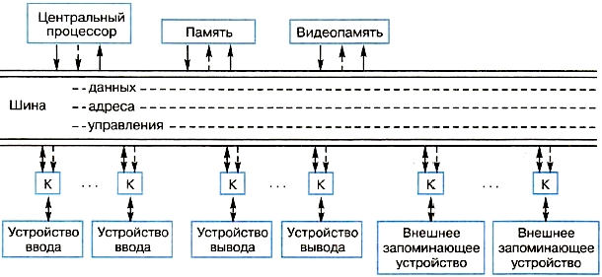

***Рис. 2.7. Архитектура персонального компьютера (сплошные стрелки — направление потоков информации, пунктирные — направление управляющих сигналов, К — контроллер)***

Для связи между отдельными функциональными узлами ПК используется общая информационная магистраль, которая называется системной шиной.

Системная шина состоит из трех частей:

* шина данных (для передачи данных);
* шина адреса (для передачи адресов устройств, которым передаются данные);
* шина управления (для передачи управляющих сигналов, синхронизирующих работу разных устройств).

Важное достоинство такой архитектуры — возможность подключения к компьютеру новых устройств или замена старых устройств на более современные. Это называется принципом открытой архитектуры. Для каждого типа и модели устройства используется свой контроллер, а в составе операционной системы имеется управляющая программа, которая называется драйвером устройства.

Открытая архитектура персонального компьютера — это архитектура, предусматривающая модульное построение компьютера с возможностью добавления и замены отдельных устройств.

Важное событие в совершенствовании архитектуры ПК произошло в 2005 году: был создан первый двухъядерный микропроцессор. Каждое ядро способно выполнять функции центрального процессора. Эта особенность архитектуры позволяет производить на ПК параллельную обработку данных, что существенно увеличивает его производительность. Выпускаемые в настоящее время микропроцессоры содержат до 8 ядер.

**Система основных понятий**

